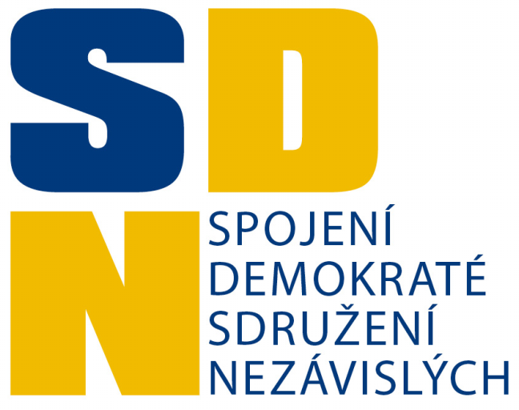

Darovací smlouva
právnické osoby

Název firmy: IČ:
se sídlem:
zastoupena :
jako „dárce“ na straně jedné

a

pol. strana Spojení demokraté – Sdružení nezávislých IČ: 26595940
se sídlem Lounských 791/10, 140 00 Praha 4
zastoupena Alenou Dernerovou, předsedkyní a Petrem Heinzlem, místopředsedou
(dále jen jako „SD-SN“)
jako „obdarovaný“ na straně druhé

uzavírají ve smyslu zákona č. 89/2012 Sb., občanský zákoník, tuto darovací smlouvu:

- Dárce poskytuje obdarovanému dar formou peněžní částky ve výši __________________ Kč (slovy ________________________ korun českých). Dar bude sloužit k podpoře činnosti obdarovaného v souladu s programem politické strany.
- Dárce shora v bodě 1. uvedenou částku složí na bankovní účet obdarovaného u FIO banky, a.s., 2600626903/2010 ( IBAN: CZ77 2010 0000 0026 0062 6903 / BIC/SWIFT: FIOBCZPPXXX )
povinné údaje ve zprávě pro příjemce: text DAR + IČ firmy
- Obdarovaný tímto dar přijímá a zavazuje se ho použít v souladu se svou hlavní činností.
- Tato smlouva nabývá účinnosti dnem jejího podpisu oběma smluvními stranami.
- Dárce bere na vědomí, že dar poskytnutý dle této smlouvy bude v souladu se zák.č. 424/1991 Sb. o sdružování v politických stranách a v politických hnutích uveden v přehledu darů ve výroční zprávě, a na transparentním bankovním účtu obdarovaného, a souhlasí s použitím jím uvedených osobních údajů k těmto účelům.

V ______________ dne ________________

Dárce : Obdarovaný :

Spojení demokraté – Sdružení nezávislých

